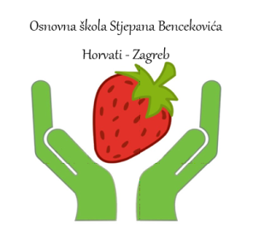

OBAVIJEST ZA RODITELJE UČENIKA PRVOG RAZREDA

Poštovani roditelji,

bliži se kraj toplih ljetnih praznika, a približava se nova, puna izazova te uzbudljiva životna avantura zvana prvi razred. Stoga vas s radošću pozivamo na svečanu školsku priredbu.
Priredba će se održati u ponedjeljak, 6. rujna 2021. godine u 10:30 sati u školskom dvorištu.
U slučaju nepovoljnih vremenskih uvjeta, priredba će se održati u školskoj dvorani.

Učenike će na školskim klupama dočekati udžbenici pa vas molimo da učenici sa sobom ponesu školsku torbu.

S radošću vas iščekujemo!

Učiteljica 1. a razreda Anita Vrbanić i ravnateljica Tatjana Bračun Haddad

